**Reglas-At en CSS: @import**

Los elementos <link> y <script> no son las únicas formas de vincular archivos a tu proyecto. En esta lección, aprenderemos cómo hacerlo usando algo llamado reglas-at.

Las reglas-at son instrucciones CSS que cambian el comportamiento o la apariencia de los elementos en una página web. Puedes usarlas para vincular código CSS y fuentes, así como para crear animaciones. La característica esencial de cualquier regla-at es el símbolo @, que se denomina identificador, seguido por el nombre de la regla-at.



*La estructura de una regla-at*

Hay muchas reglas en CSS, cada una con su propia sintaxis particular. De momento, dado que es el tema de nuestra lección, nos limitaremos a aprender cómo funciona la regla-at @import. Echaremos un vistazo a algunas otras reglas-at más adelante.

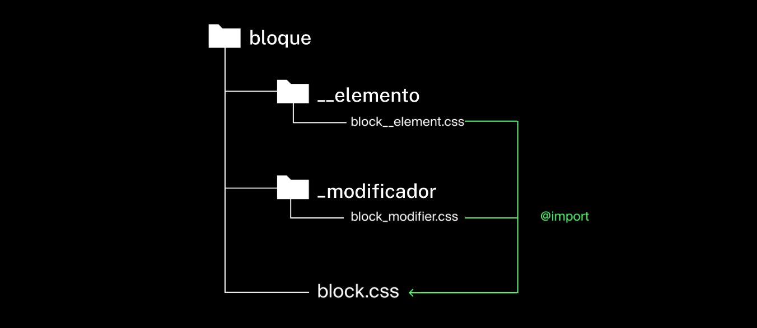

La regla-at @import te permite incluir archivos externos, como fuentes o fragmentos adicionales de código CSS, en la hoja de estilo actual.

Además, @import hace posible juntar varios archivos CSS para crear un archivo grande. Por otro lado, también puedes dividir un archivo CSS grande en otros más pequeños, que son más fáciles de mantener y se pueden usar en varios lugares. Un gran proyecto puede contener decenas de miles de líneas de código CSS, por lo que es imprescindible dividirlas.

Muy bien, basta de hablar, echemos un vistazo a la sintaxis de @import:

@import url("main.css");

La regla-at debe indicar la ruta hacia el archivo solicitado, que va dentro de la función url(). Es importante tener en cuenta que hay un punto y coma, y no dos puntos, al final de una regla-at.

Hay que tener en cuenta un par de cosas sobre @import:

* @import funciona en CSS de tal forma que cada regla-at se carga y procesa según el orden en el que aparece en el código. Esto puede ralentizar la velocidad de carga de tu sitio web. El elemento <link>, por otro lado, te permite cargar archivos simultáneamente.
* Es una buena práctica colocar @import y otras referencias a archivos externos al principio de un archivo CSS para optimizar el rendimiento. Aunque técnicamente pueden funcionar en cualquier lugar del archivo, los estilos definidos más abajo tienen prioridad, permitiendo sobrescribir estilos de un bloque o elementos específicos si es necesario.

Las ventajas de importar varios archivos en uno se pueden ver cuando observamos un empaquetador automático de módulos como Webpack. Puedes dividir el código en bloques más pequeños según sus funciones y características, lo que te permitirá crear plantillas y desarrollar proyectos de manera más eficiente.

Luego vamos a ver todo esto con más detalle, pero ahora mismo, solo necesitas saber qué es una regla-at y cómo importar un archivo a tu CSS.

# Conclusión

¡Todo listo! Has aprendido a crear una estructura de archivos para tus proyectos. Además, hiciste que tus archivos se comunicaran entre sí dentro del proyecto y agregaste archivos en línea a la mezcla mediante el uso de rutas relativas y absolutas.

Es crucial comprender cuándo se necesita una ruta de archivo absoluta y cuándo una relativa. Saber cómo escribir estos caminos es igual de importante. Perfeccionar esta habilidad te será de gran utilidad a lo largo de tus estudios y más allá.

Los proyectos del mundo real suelen tener muchos archivos y, a menudo, deberán vincularse entre sí. Además de eso, es posible que tengas que hacerlo en proyectos con estructuras de archivos muy complejas o no estándar. Aquí es donde tu conocimiento de los archivos de ruta relativa será realmente útil.

Cuando se trata de código de terceros, hay otra forma de vincular archivos. A menudo, agregarás librerías y frameworks a través de una URL de Red de distribución de contenidos (CDN), que puedes obtener en el sitio del proyecto. Este proceso será mucho más fácil en el futuro cuando estudiemos NPM, que es un gestor de paquetes especial que lleva la interacción con archivos externos a un nivel completamente nuevo.

Ahora ya sabes cómo estructurar archivos en función del tipo de archivo. Este enfoque tiene varias ventajas:

* Es fácil.
* Es ideal para proyectos pequeños que constan de una o varias páginas.
* Esta estructura de archivos es fácil de entender y organizar, incluso para principiantes.

Más adelante, te presentaremos una estructura de archivo más grande y compleja que necesitarás en otras situaciones. Una vez que aprendas a usarla, comenzarás a tener una idea intuitiva de qué estructura es la más adecuada para hacer frente a una tarea específica.

### Consejos para la planificación de tu carrera

Cuando estés comenzando una nueva carrera, es posible que no sepas exactamente en qué tipo de empresa te gustaría trabajar, o incluso qué tipos de empresas existen. Echemos un breve vistazo a algunas de ellas, así como a sus fortalezas y debilidades.

Las agencias te brindan la oportunidad de trabajar en una amplia variedad de proyectos diferentes. Esto es excelente para crear tu porfolio. Una agencia es un buen lugar para comenzar porque es uno de los sitios más fáciles para encontrar trabajo. La desventaja de esto es que hay un nivel más bajo de control de calidad. Esto significa que, posiblemente, tus proyectos no sean tan buenos como lo podrían ser y que la falta de feedback de otros desarrolladores pueda dificultar tu aprendizaje.

Empresas emergentes son un excelente lugar para trabajar en un nuevo concepto más audaz en el que crees. La cultura laboral en las empresas emergentes suele ser mucho más laxa, en general, que la de las empresas más consolidadas y, dada la naturaleza de alto riesgo de esas empresas, el área tiende a tener una mayor tolerancia a los errores. Sin embargo, las empresas emergentes, a menudo, carecen de un liderazgo técnico sólido, por lo que es probable que estos errores ocurran con más frecuencia. Esto da como resultado un proceso continuo de prueba y error, que no es la forma más eficiente para adquirir experiencia útil.

Los gigantes tecnológicos ofrecen el mejor entorno para aprender de los expertos en tu campo. Si bien esto es indudablemente una gran ventaja, los otros beneficios de trabajar en una gran corporación no son tan claros. Tener procesos de trabajo establecidos significa que tus flujos de trabajo ya están planeados para ti, aunque pueden ser terriblemente ineficientes. Es probable que tengas que trabajar en proyectos a largo plazo, lo que es bueno para la estabilidad, pero no tanto para tu porfolio. Finalmente, estas empresas tienden a tener una cultura corporativa sólida, que puede ser buena o mala dependiendo de si se ajusta o no a tus valores personales.

Las empresas tradicionales con un departamento de comercio electrónico, como bancos, compañías de seguros, minoristas, etc., suelen ofrecer a los empleados un equilibrio decente entre el trabajo y la vida privada. Trabajar allí te dará estabilidad y, en general, el ritmo de tu trabajo será más relajado que en otros tipos de organizaciones, ya que estas empresas no se basan principalmente en la tecnología. Esto es bueno si deseas un trabajo relativamente fácil, con poco estrés y un ingreso estable, pero no es el mejor entorno para alguien que quiere ser proactivo y crecer como desarrollador.

Siempre puedes probar diferentes lugares de trabajo y luego decidir qué tipo se adapta mejor a ti, pero es bueno tener una idea anticipada para saber en qué te estás metiendo en el momento de decidir tu primer trabajo como desarrollador web.

